**应用内功能层面的多租户需求（典型场景举例）**

1. **机构空间信任关系(规划中)**

信任关系需求描述：因集团校需求，机构空间两两之间可申请建立信任关系，及切换至信任空间时，用户权限变为该信任空间读者权限。

**多租户需求描述：**目前可能是运城项目、公园路需此功能，上海项目、万柏林项目暂时不需要此功能。

1. 信任关系创建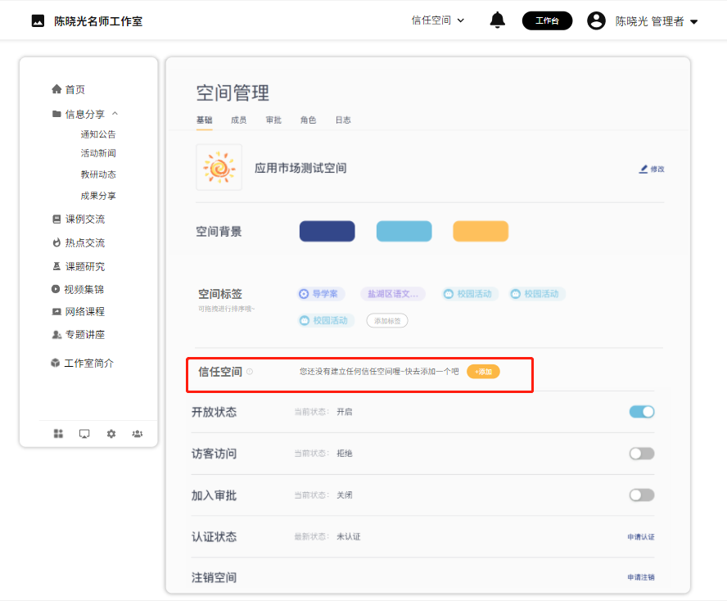
2. 信任空间切换

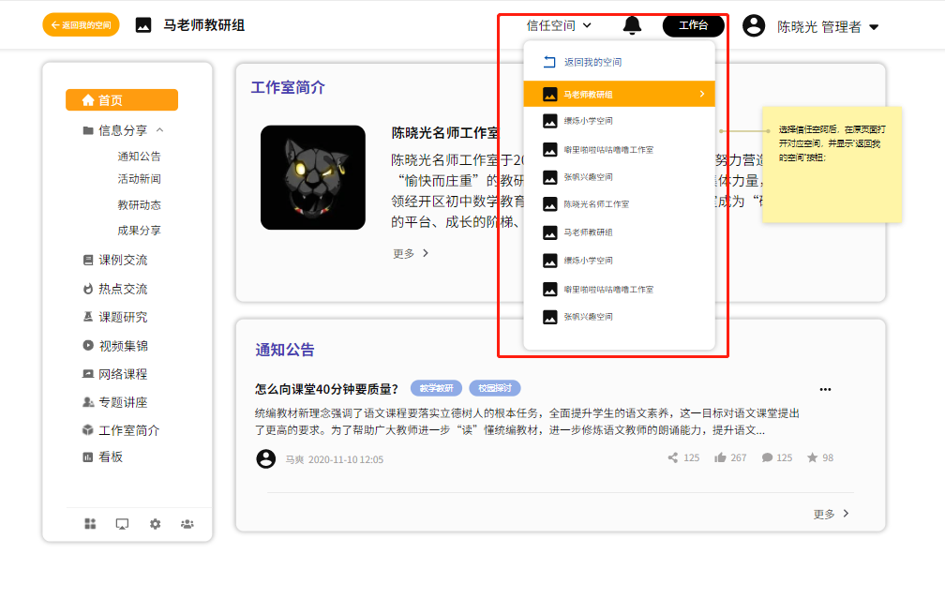

1. **机构空间应用市场**

应用市场需求描述：机构空间内页面区分有三类应用（具体分类见页面），技术层面也分三类原生、插件及三方（url）应用，三方应用可通过cms（中台负责）中机构空间业务配置实现不同区域范围内应用不同，具体是否支持多租户，需询问中台。

**多租户需求：**各租户下各范围内机构空间应用市场可灵活配置不同应用。

场景描述：比如活动应用作为插件应用，只开放给u、运城租户，不开放给万柏林、公园路小学等租户。

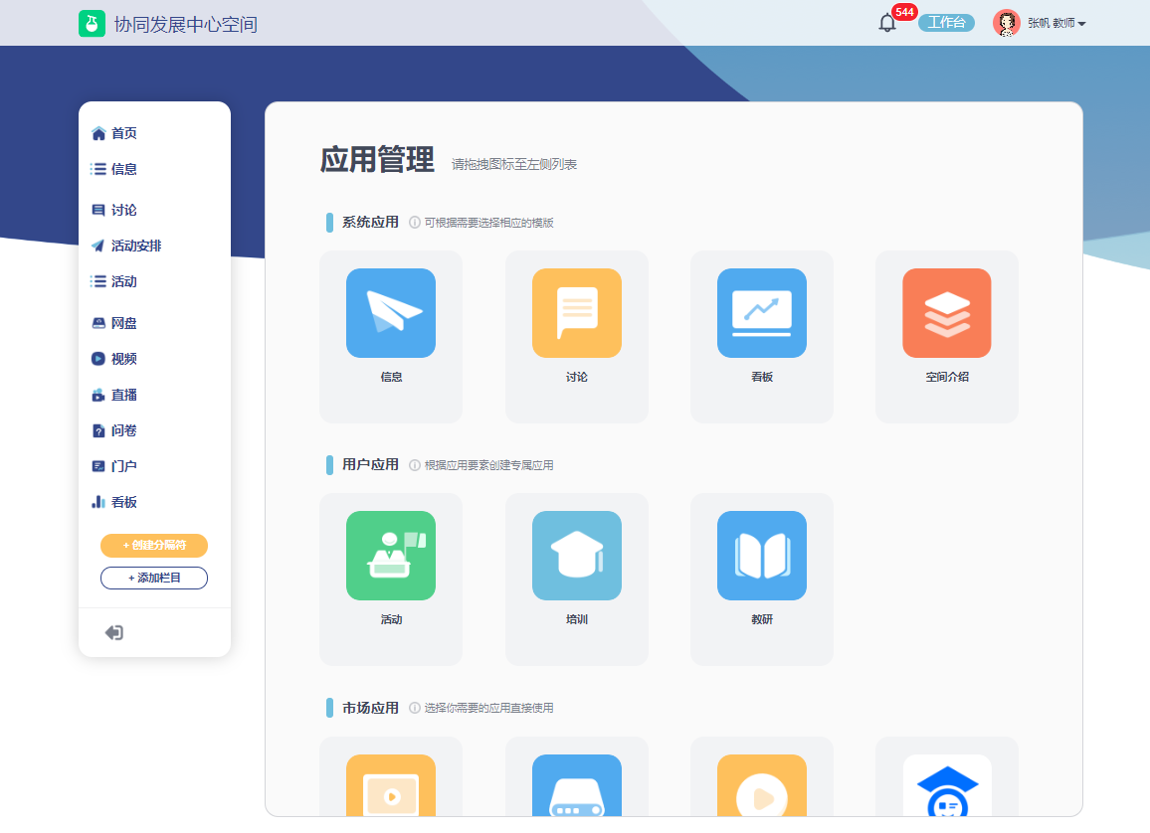

1. **通讯录（即群组-中台负责）**

通讯录需求描述：通讯录中群组分为三类，分别为系统群组、组织群组、个人群组。

|  |  |  |  |  |
| --- | --- | --- | --- | --- |
| 分类 | 创建人 | 审批人 | 管理人 | 使用人 |
| 个人群组 | 用户个人 | / | 用户个人 | 用户个人 |
| 组织群组 | 组织管理员（即系统管理员） | / | 被创建人添加为管理员的用户 | 组织内所有成员 |
| 组织成员申请创建 | 组织管理员 | 被创建人添加为管理员的用户 | 组织内所有成员 |
| 系统群组 | 系统 | / | / | / |

具体细节需求，可自行中台对应产品经理杜远。

**多租户需求：**目前可能是给运城项目开放此功能，其他项目暂时不需开放此功能。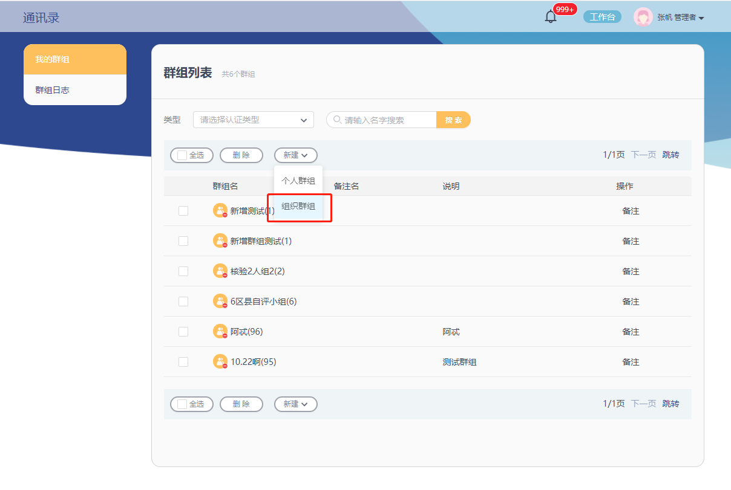

**综上典型场景举例，需架构在设计时综合考虑，实现应用内功能层面（包括按钮）的多租户需求，用专门的架构和机制来支撑类似的功能配合和隔离。**